Agent 安装配置文档

1. 安装agent

安装过程中会安装spice增强补丁，中途需要多次点击继续安装，请耐心点击；

1. 设置是否为spice应用

执行如下命令：AgentInitUser.exe spice 0或1（0为普通应用虚拟机，1为spice应用虚拟机），**若为1则跳过第四步和第七步，若为0则跳过第三步**；



1. 设置spice用户

执行如下命令：AgentInitUser.exe setuser username password（username为spice虚拟机的默认用户，如Administrator（注意大写）或cac，根据实际情况填写，password为该用户密码），例如spice虚拟机的用户为cac，密码为abc.123，则执行AgentInitUser.exe setuser cac abc.123；



1. 设置最大用户数

执行如下命令：AgentInitUser.exe maxnum 50（这里是你设置的用户数），如下图：



1. 配置cuip

执行如下命令：AgentInitUser.exe cuip 172.20.1.1（安装cu的ip），如下图：



1. 配置ccip

执行如下命令：AgentInitUser.exe ccip 172.20.1.1（安装云控的ip），如下图：



1. 初始化虚拟机用户

执行如下命令：AgentInitUser.exe install，如下图：



1. 重启AgentManager

在任务管理器结束任务AgentManager.exe(它会自己重启，**只结束一次即可**)。

或使用命令：AgentInitUser.exe restart

1. 备注
2. 上述过程中AgentInitUser.exe均为完整的安装路径；
3. Spice应用默认初始化的用户为Administrator（区分大小写），密码为abc.123。若虚拟机默认用户为其他，则需要修改agent.db中的agentUser表，将vmuserid改为用户名，password改为密码。
4. **如果在外部ping虚拟机地址ping不通，尝试关闭虚拟机的防火墙**
5. **修改组策略隐藏C盘**

打开运行栏，在文本框里输入gpedit.msc命令，点击下方确定，进入本地主策略编辑器。

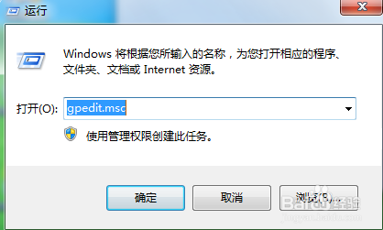

点击“**用户配置->管理模板->Windows组件->文件资源管理器**”点击“**隐藏‘我的电脑’中的这些指定驱动器**”

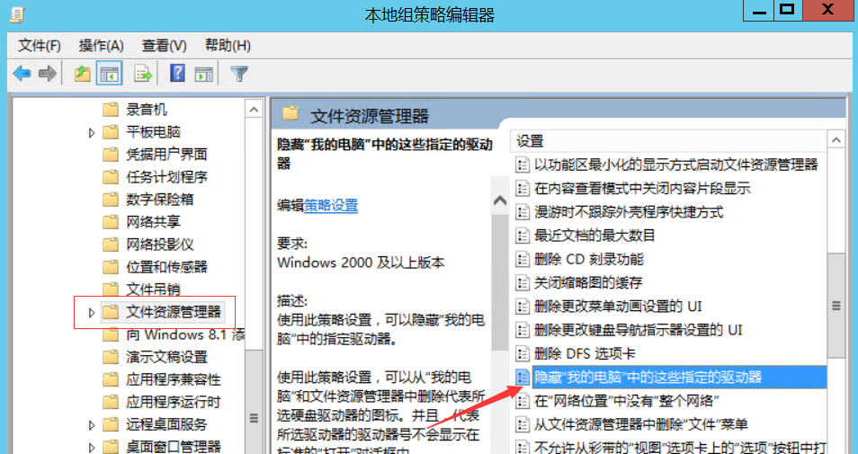

点击启用选择“仅限制驱动器C”，点击应用，点击确定退出组策略

